Anzac Hotel
Merkez, Merkez, Çanakkale, Türkiye
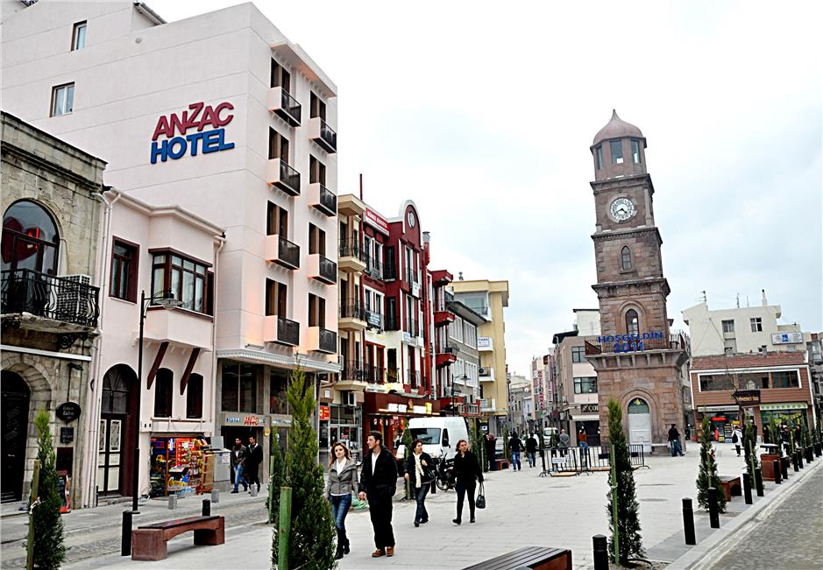
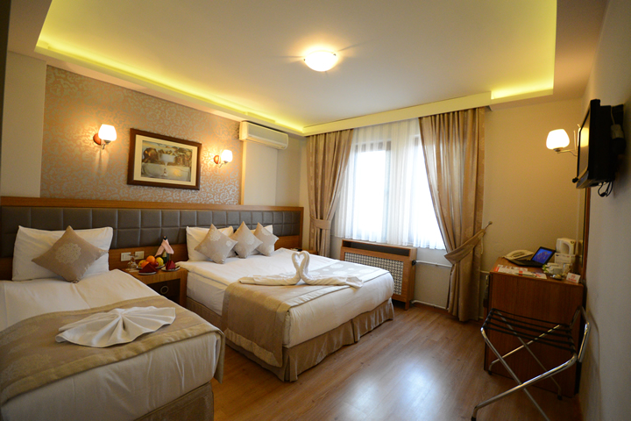
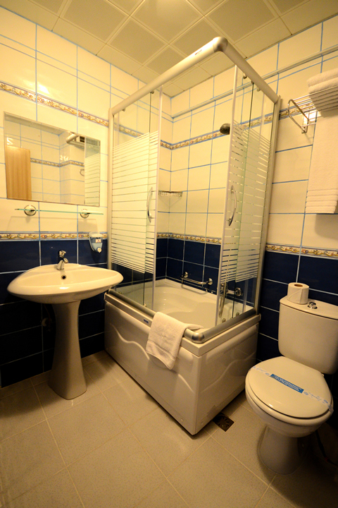
UBICAZIONE
L'hotel è situato nel centro di Canakkale, di fianco alla storica torre dell'orologio (Saat Kulesi) e a soli 50 m dalla banchina di attraccaggio dei traghetti. La penisola di Gallipoli dista solo 3 km. Il luogo dove sorgeva l'antica città di Troia è a 35 km di distanza. A pochi passi gli ospiti troveranno numerosi bar, ristoranti e negozi nonché le fermate dei mezzi pubblici.
DOTAZIONE
Lo stabile è stato ammodernato nel 2010. L’hotel mette a disposizione 27 alloggi. I piani superiori sono comodamente raggiungibili tramite ascensore. Fanno parte delle dotazioni una cassetta di sicurezza e uno sportello di cambio valuta. A disposizione degli ospiti vi sono accesso a Internet e WiFi nelle aree comuni. L’hotel vanta una serie di comfort, dotazioni e pratici servizi. Per i piaceri del palato gli ospiti potranno usufruire di un ristorante, una sala per la colazione, una caffetteria e un bar. La dotazione dell’hotel prevede inoltre una sala TV. Su richiesta gli ospiti potranno usufruire dei posti auto dell’hotel (a pagamento). Arricchiscono ulteriormente l’offerta assistenza medica, servizio in camera e lavanderia.
PASTI
L’hotel offre le seguenti soluzioni per quanto riguarda i pasti: colazione e pernottamento con colazione. L’hotel propone inoltre offerte speciali.
CAMERE
Tutte le camere dispongono di aria condizionata, riscaldamento centralizzato e bagno. Le unità abitative sono dotate di area soggiorno e zona notte. Gli ospiti potranno disporre di un letto a due piazze. Sono disponibili una cassetta di sicurezza e un minibar. Per una vacanza perfetta sono disponibili comfort quali accesso a Internet, telefono, televisore e radio. Il bagno è attrezzato con doccia, vasca e asciugacapelli.
CARTE DI CREDITO
Presso l’hotel sono accettate le seguenti carte di credito: Visa e MasterCard.
DOTAZIONE
- Check-in 24 ore su 24
- Reception aperta 24 ore su 24
- Parcheggio
- Ascensori
- Cambio valuta
- Accesso a Internet
- Accesso WLAN
- Caffetteria
- Cassetta di sicurezza
- Climatizzatore
- Servizio lavanderia
- Hall
- Servizio in camera
- Ristorante/i
- Ristorante/i con climatizzatore
- Ristorante/i con reparto non fumatori
- Assistenza medica
- Sala TV
VITTO
- Colazione a buffet
- Cena a menu
- Colazione al tavolo
- Pranzo a menu
- Piatti speciali
- Mezza pensione
TIPO DI HOTEL
- Hotel per famiglie
- Business hotel
- Hotel in prossimità del centro
DISTANZE
- Possibilità di shopping
- Bar/pub
- Mare
- Discoteca/club
- Lago
- Fiume
- Bosco
- Autostazione
- Ristoranti
- Spiaggia
- Centro cittadino
- Centro turistico
- Mezzi pubblici
- Parco
INFORMAZIONI SULL'EDIFICIO
- Numero doppie
- Piani - edificio principale
- Numero camere (totale)
- Anno di ristrutturazione
- Costruito nel
SPORT/TEMPO LIBERO
- Freccette
POSSIBILITÀ DI PAGAMENTO
- MasterCard
- Visa Card

